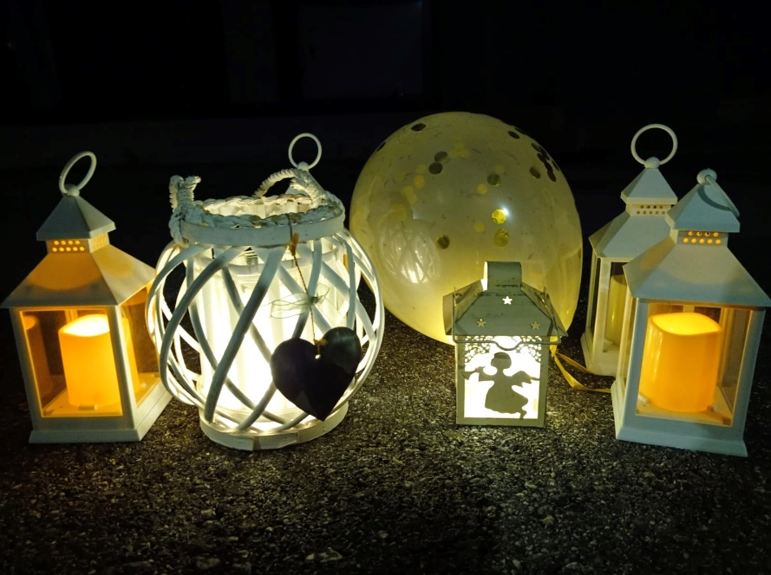PORTATORI DI LUCE

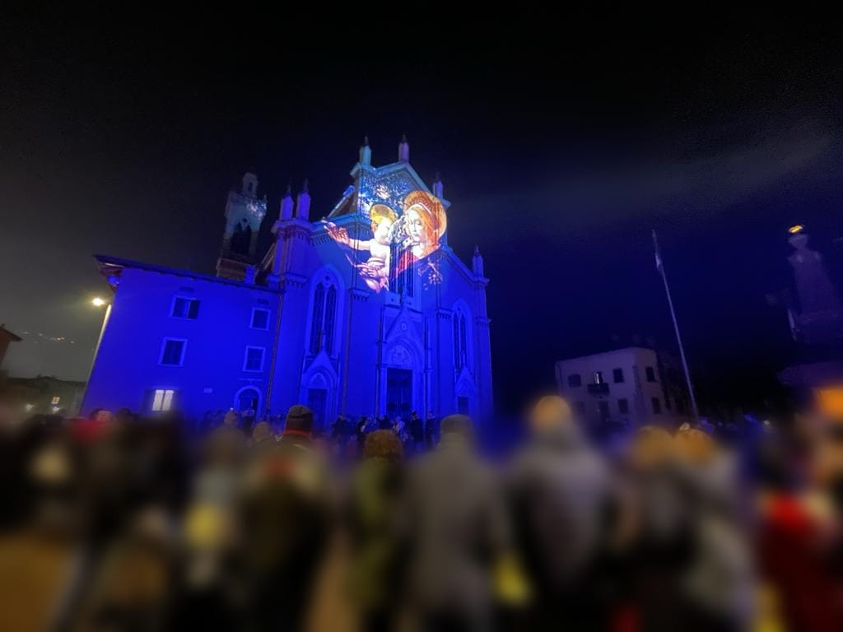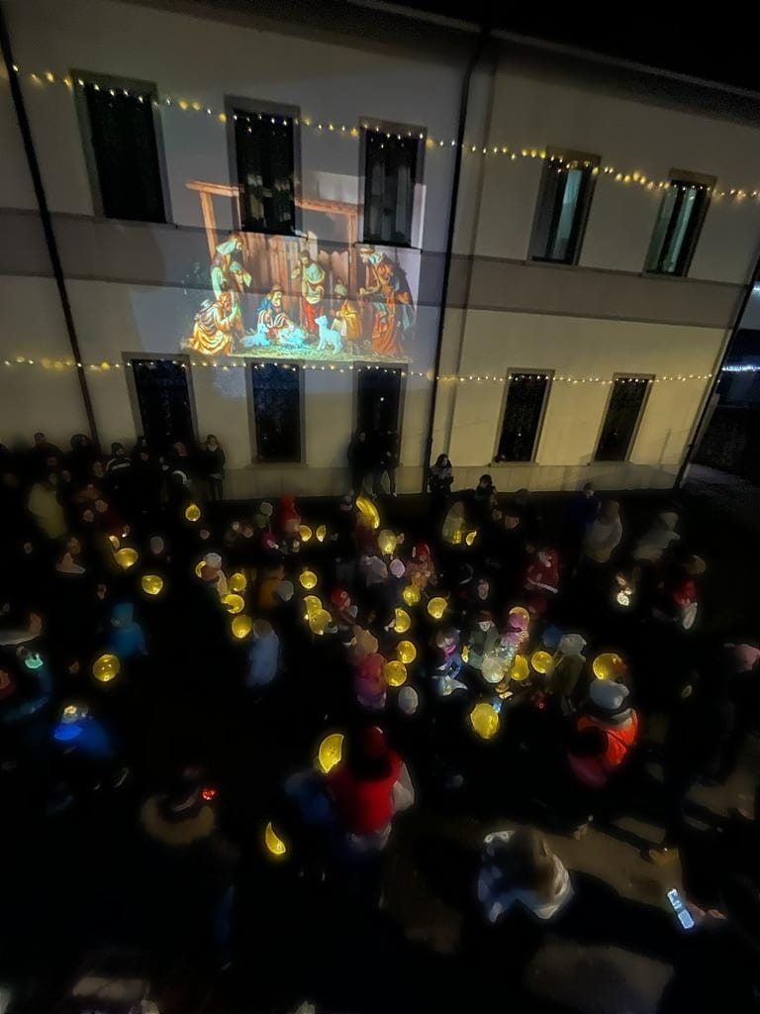Gesù bambino, venendo al mondo, porta Luce a tutti noi. Partendo da questo assunto abbiamo pensato che sarebbe stato bello che i bambini portassero la luce di Gesù bambino per le vie del paese e così mercoledì 21 dicembre, insieme a genitori e bambini abbiamo organizzato una Via Lucis che ci ha visto partire dal piazzale del Padiglione del Kuwait per raggiungere la scuola dell’infanzia con alcune tappe in cui ci siamo fermati per dei canti natalizi sempre legati al tema della luce. È stato un tragitto breve che però simbolicamente ha voluto abbracciare tutta la comunità di Val Brembilla, un augurio perché, illuminati dalla luce di Gesù bambino, possiamo far sì che Natale non sia solo il 25 dicembre ma che si possa ripetere ogni giorno dell’anno: “..Tutti i giorni è Natale sai, se siamo gentili noi, quando cedi il tuo posto e in più lo fai con il cuore tu. Tutti i giorni è Natale se, regaliamo un sorriso a chi non ride mai...(Tutti i giorni è natale, [David Conati](https://www.paolinestore.it/shop/catalogsearch/advanced/result/?artist%5b%5d=1446) , [Renato Giorgi](https://www.paolinestore.it/shop/catalogsearch/advanced/result/?artist%5b%5d=8322))”